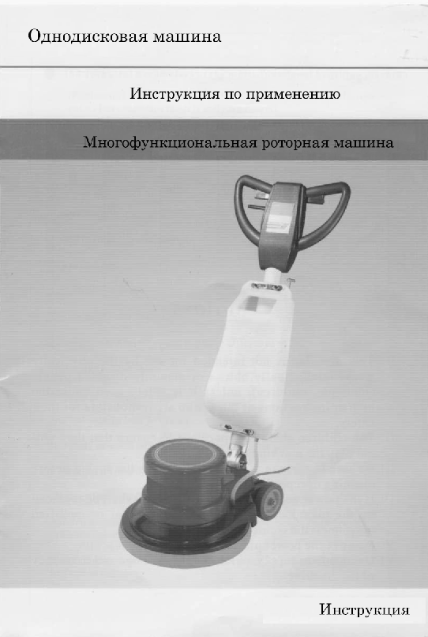

ВНИМАНИЕ!

I. Данная машина не предназначена для использования физически слабыми, умственно отсталыми людьми, детьми за исключением случаев безопасного использования с помощью или по указанию лиц, ответственных за их безопасность.

II. Дети должны находиться под присмотром, чтобы убедиться, что они не будут играть с аппаратом.

III. Перед чисткой или ремонтом устройства обязательно выньте вилку из розетки.

IV. Если шнур питания поврежден или ослаблен, он должен быть заменен

сервисной службой производителя или квалифицированным

персоналом; подключение должно быть Y-образного типа.

V. Выньте вилку из розетки после остановки машины.

VI. Используйте источник питания, соответствующий напряжению и рабочей частоте сети

машины.

**Технические характеристики**

(Уточнение: машина может быть разных цветов, но имеет одни и те же параметры)

Тип: HT-154/HT-154B;

Напряжение: 220 В-240 В - 50 Гц;

Мощность: 1100 Вт /1500 Вт;

Скорость вращения: 154 об/мин;

Шум: 554 дБ;

Длина кабеля питания: 12 м;

Диаметр основания: 17";

Вес нетто: 48 кг /68 кг;

Показатели безопасности: тип 1;

Нормальный срок службы: 3-5 лет;

Внутренний/внешний материал: алюминий/пластик;

Коррозионная стойкость: устойчив к кислотной и щелочной коррозии;

Степень защиты от ударов: незначительная;

Комплектация: щетка для ковра, щетка для пола, контактная клемма и резервуар для воды;

Основные функции: мытье пола и ковра, чистка воском и низкоскоростная полировка.

Благодарим вас за покупку и использование многофункциональной роторной машины!

Этот аппарат отличается простотой в эксплуатации, безопасностью и высокой эффективностью уборки. Подходит для гостиниц, офисных зданий, выставочных залов и других общественных мест, где используется для чистки ковров и полов, а также низкоскоростной полировки различных поверхностей. Обладая высокой эффективностью очистки, он может значительно сэкономить время на уборку.

Таким образом, это важное устройство, незаменимое при проведении текущих работ при очистке оборудованием.

|  |  |
| --- | --- |
| **I. Основные компоненты:**  1. Ручка  2. Защитный выключатель  3. Направляющая "вверх-вниз"  4. Ручка переключателя  5. Металлическая трубка  6. Ручка крана для воды  7. Резервуар для воды  8. U-образная скоба резервуара для воды  9. Кабель длиной 1,3 м  10. Выпускная трубка  11. Колесо  12. Верхняя крышка  13. Главный двигатель  14. Рама  15. Отбойник. |  |

**Деталировка I**

|  |  |
| --- | --- |
| 1.Предохранитель  2.Левый переключатель  3.Задняя крышка ручки  4.BBH5X16  5.Правый переключатель  6.TM6X25  7.PM 5X10  8.Шайба Ф5ХФ10X1  9. Круглое гнездо переключателя  10. Круглый переключатель  11. Зажим (маленький)  12. БАХ 3. 5Х16  13. Вывод Ф6X103  14. Пружина рукоятки  15. Резьбовая гайка M5  16. Ручка регулировки угла наклона  17. Передняя крышка ручки  18. 3X1. 5 м шнур питания длиной 12 м  19. Защита от перегрузки 10A  20. Удлиненная пружина PG9  21. Резьбовая гайка M3  22. Встроенная розетка  23. КМ3Х10  24. PM5X47  25. Алюминиевая трубка ручки 18  26. Тяговый стержень ручки  27. Защитное кольцо Ф10  28. 3X1. 5X1. шнур питания  29. Шайба  30. Гайка, M5  31. Пружина 2X17X75X15N  32. Игольчатый зуб  33. ПМ 6Х10  34. СМ8Х50  35. СМ8Х60  36. Сиденье для ручки  37. Круглый зуб  38. Корпус сиденья ручки  39. СМ8Х25  40. Шайба Ф8ХФ16X1  42. Резьбовая гайка, M8 |  |

**Деталировка II**

|  |  |
| --- | --- |
| 1. Верхняя крышка  2. Средняя крышка  3. Гайка М12  4. Шайба D.12  5. Охлаждающие лопасти  6.Шайба  7. Винт  8. Разветвляющиеся разъемы  9. Винт  10. Разъемы  11. Винт MS×10 мм  12. Пусковой конденсатор 1000 мкФ  13. Конденсатор 25 мкФ  14. Статор двигателя  15. Изоляция  16.Центробежный выключатель  17.Подшипник 6002  18. Ротор  19. Подшипник E20  20. Задняя крышка двигателя  21. Редуктор  22. Фланец  23. Трехлопастная крыльчатка  24. Коническая шайба  25. Винт с утопленной головкой M8-20 мм  26. Винт с утопленной головкой M8×25 мм  27. Рама  28. Вал колеса  29. Колесо  30. Шайба  31.Зажимная пружина  32. Отбойник  33. Винт шасси M6*25 мм  34. Балансир  35. Винт с утопленной головкой M8-20 мм |  |



**Деталировка III**

**Редуктор**



**Деталировка IV**

**Бак для воды**

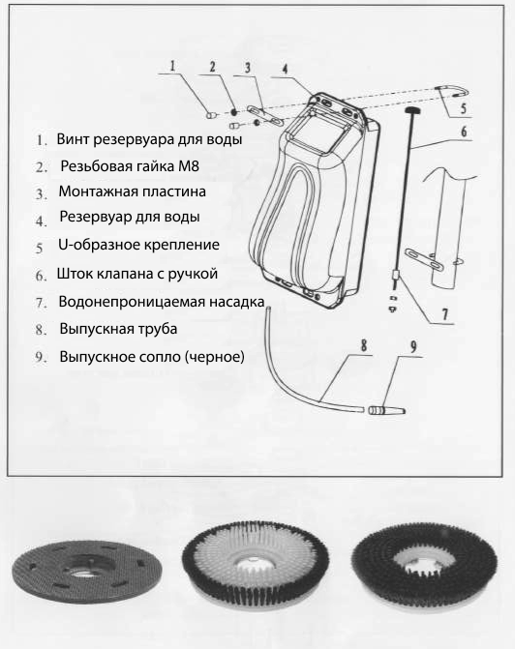

**Функции компонентов роторной машины:**

1. Ручка включения оснащена сетевым выключателем с защитной блокировкой.

2. Отрегулируйте углы ручки наклона многофункциональной роторной машины перед началом работы. Для регулировки нажмите на рукоятку 3 с правой стороны ручки управления. Для хранения ручка машины устанавливается в вертикальное положение.

Нажатием на рукоятку 3 регулировки угла наклона ручку управления нужно зафиксировать в вертикальном положении. В этот момент предохранительное устройство в рукоятке автоматически защелкнется в предохранительном пазу главного фиксатора.

Даже если предохранительный красный выключатель 2 сдвинуть к центру ручки включения 4, то включения не произойдет. Таким образом, это предотвратит неправильную работу и обеспечит безопасность оператора.

При нормальном использовании ручка регулировки угла наклона должна быть поднята вверх и повернута на угол, привычный оператору (почти под углом 45°). Затем ослабьте рукоятку регулировки угла наклона, и рабочий угол будет зафиксирован.

Когда вы начинаете чистку, один из двух переключателей с красной кнопкой 2 предохранителя перемещается в центр в тот же момент, когда нажимается выключатель питания 4. Таким образом, запускается двигатель, приводящий в действие чистящую щетку.

3. Рычаг управления расходом воды 6 используется для регулирования расхода воды.

4.Резервуар для воды 10 представляет собой контейнер, используемый для хранения воды и чистящего средства, а рычаг 5 резервуара для воды используется для добавления воды или чистящего средства на щетку для чистки.

5. В нижней части ручки управления в районе ввода питающего кабеля установлен термопредохранитель, срабатывающий при перегрузке двигателя. В случае срабатывания, необходимо выждать 30 сек и нажать на кнопку термопредохранителя.

Корпус многофункциональной роторной машины состоит из однополюсного асинхронного двигателя переменного тока, редуктора с планетарными передачами, чистящей щетки, крышки и противовеса.

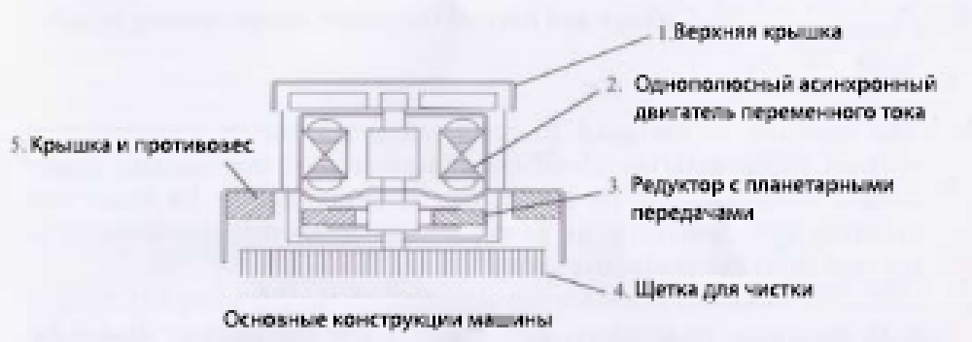

Однополюсный асинхронный двигатель переменного тока изготовлен из импортных холоднокатаных листов кремнисодержащей стали высокого качества, поэтому он обладает высокой мощностью, низкими потерями и выделением тепла. Редуктор с планетарными шестернями изготовлен из высококачественного чугуна для снижения шума , а винтовые шестерни изготовлены из высококачественного POM. Крышка двигателя и корпус машины изготовлены из высококачественного алюминиевого сплава, что обеспечивает достаточную прочность конструкции и красивый внешний вид.

II. Методы работы

1.После открытия резервуара, пожалуйста, установите на корпус машины,

ручку управления и резервуар для воды в соответствии с рисунком, а также

щетку для чистки.

2.Проверьте, соответствует ли розетка на месте установки соответствующим стандартам, и

убедитесь, что напряжение источника питания находится в диапазоне от 220 В до 240 В.

Чрезмерное или недостаточное напряжение может привести к неправильной

работе устройства, перегреву или возгоранию.

3. Добавьте в резервуар для воды подходящий раствор с чистящим средством

в соответствии с требованиями.

4.Отрегулируйте рукоятку управления под углом, удобным оператору.

5.Перед запуском необходимо сжать рукоятку управления руками, и ни кому из персонала не разрешается находиться рядом с машиной, чтобы избежать травм при раскачивании машины. Переместите переключатель с предохранителем для большого пальца в центр рукоятки, затем нажмите главный переключатель, и щеточная машина начнет вращаться для очистки.

6. Ослабьте ручку главного выключателя, и машина перестанет работать.

7. После завершения очистки ручку управления следует установить в

вертикальное положение и протереть машину чистой тканью, чтобы

чтобы продлить срок службы машины.

8. Запрещается использовать щеточную машину в качестве других чистящих устройств, и не допускается добавление дополнительного веса к машине, например, машина управляется сидящим на ней оператором. В противном случае оператор уязвим, и это приведет к дополнительной нагрузке на машину. Если это серьезно, двигатель может сгореть, а шестерни редуктора могут быть сломаны.

9. Во избежание утечки электрического тока и перегорания двигателя никогда не работайте под дождем.

III. Уход и техническое обслуживание

1. Машина спроектирована таким образом, чтобы противостоять воздействию влаги, и при правильном ходе работы вода не попадает в электрооборудование машины. Во время его использования следите за тем, чтобы вода и чистящее средство не попадали непосредственно в розетку или аппарат, чтобы избежать короткого замыкания или поражения электрическим током.

2. Не разбирайте двигатель или планетарную коробку передач. При обнаружении каких-либо неполадок с двигателем или коробкой передач, пожалуйста, сообщите об этом в нашу компанию или дилеру для ремонта.

3. Запрещается заменять конденсатор при работе или запуске конденсатором, который не соответствует требованиям и стойкости к напряжению, в противном случае двигатель уязвим.

4. Пластиковую ручку, ручку регулировки угла наклона или кнопки на рукоятке управления нельзя нажимать с большой силой во избежание повреждения их.

**Основные проблемы и способы их решения**

|  |  |  |  |
| --- | --- | --- | --- |
| **№** | **Проблема** | **Возможные причины** | **Решение** |
| **1** | Двигатель не вращается | Кабель питания подключен неправильно.  Отключен термопредохранитель.  Питание отключено.  Поврежден переключатель. | Проверьте подключение провода питания.  Проверьте наличие источника питания и срабатывания. предохранителя.  Замените переключатель. |
| **2** | Запуск двигателя происходит  медленно | Пусковой конденсатор 100μF/250V замкнут или поврежден.  Сломан центробежный выключатель. | Замените пусковой конденсатор.  Замените центробежный выключатель. |
| **3** | Двигатель потерял мощность | Поврежден рабочий конденсатор 25μF/250V.  Повреждена катушка двигателя | Замените рабочий конденсатор. |
| **4** | Двигатель не останавливается после выключения питания. | Переключатель поврежден. | Замените переключатель. |
| **5** | Двигатель заклинило,  приводной механизм не  работает или слышен сильный  шум | Планетарные передачи выходят из строя из-за  чрезмерной перегрузки. | Замените редуктор. |

**V. Комплектация**

1. Машина - 1 шт;

2. Ручка управления - 1 шт

3. Внешние короткие провода питания (на ручках) - 1 комплект

4. Винты и шестигранный ключ для

установки ручки управления - 1 комплект

5. Резервуар для воды - 1 шт

6. Щетка - 2 шт.

7. Контактная клемма - I шт

8. Руководство пользователя

9. Сертификат качества.